**Социальный проект** **«О спорт, ты – мир! »**

государственного учреждения «Территориальный центр социального обслуживания населения Пинского района»

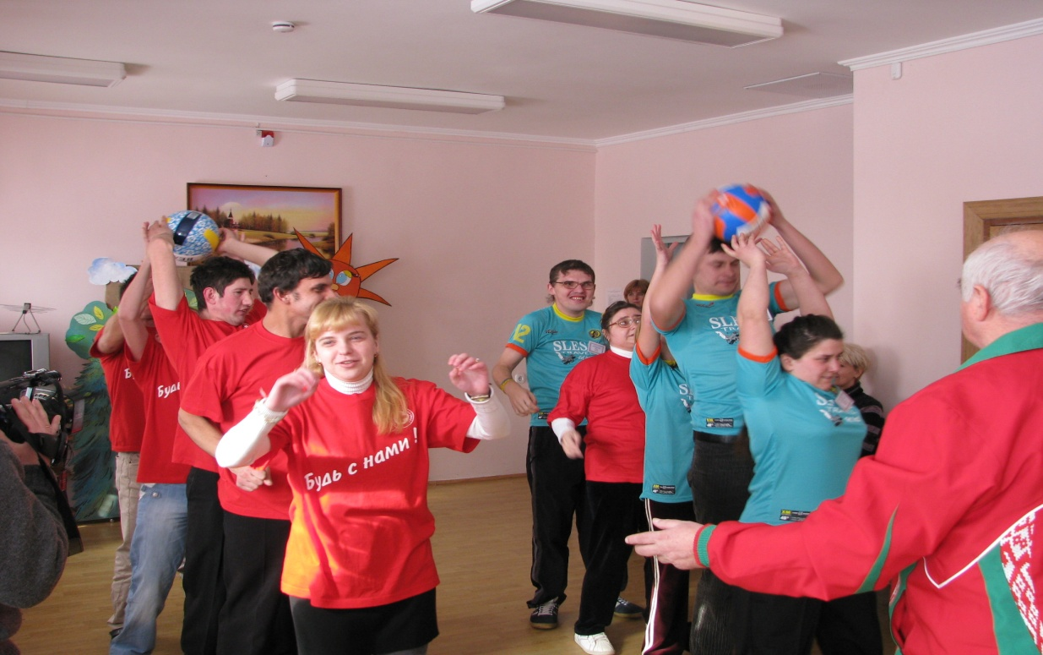

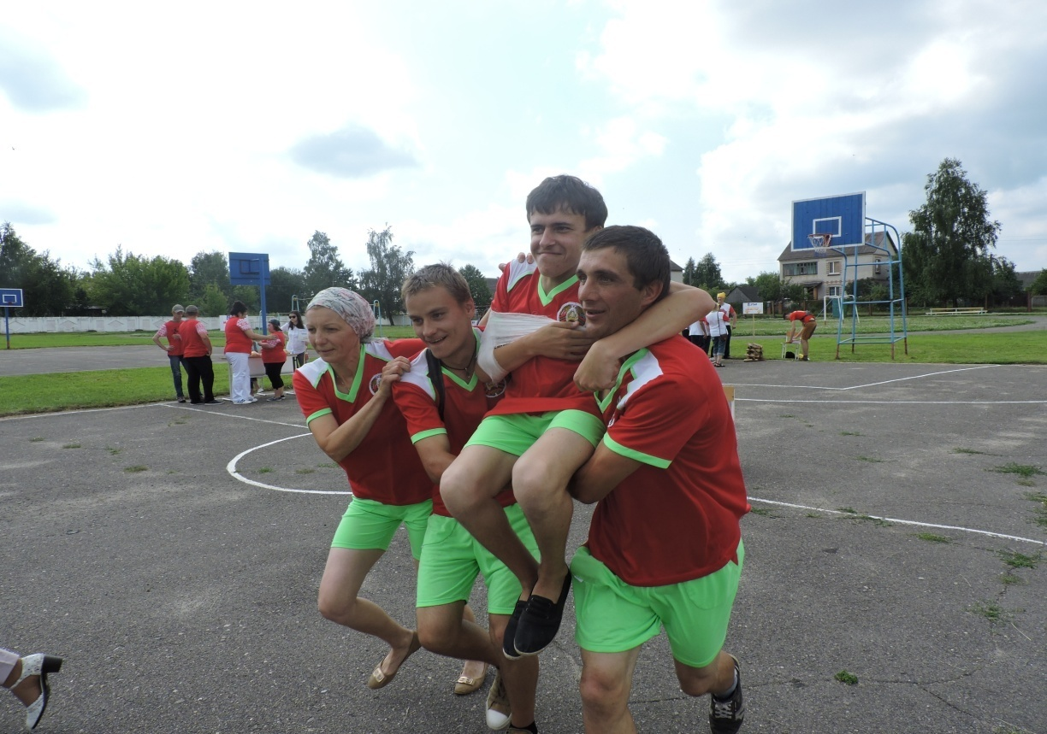

Цель проекта: укрепление здоровья людей с инвалидность, пожилых граждан, улучшение качества жизни людей с особыми потребностями через привлечение их к активным занятиям физкультурой и спортом.

|  |  |
| --- | --- |
|  | |
| 1. Наименование проекта: «**О спорт, ты – мир!»** | |
| 2. Срок реализации проекта: бессрочно | |
| 3.Организация-заявитель, предлагающая проект:  Государственное учреждение «Территориальный центр социального обслуживания населения Пинского района» (далее ТЦСОН). | |
| 4. Цель проекта:  укрепление здоровья людей с инвалидность, пожилых граждан, улучшение качества жизни людей с особыми потребностями через привлечение их к активным занятиям физкультурой и спортом. | |
| 5. Задачи проекта:  - создание соответствующих условий для занятий физкультурой и спортом длялюдей с особыми потребностями и ослабленным здоровьем в государственном учреждении «Территориальный центр социального обслуживания населения Пинского района»;  - организация досуга направленного на поддержание физического и эмоционального здоровья;  - повышение уровня социализации инвалидов и граждан пожилого возраста путем вовлечения их в адаптивную физическую культуру, оздоровительную деятельность и спорт;  - пропаганда здорового и активного образа жизни;  - подготовка данной категории людей к спортивным мероприятиям по физической активности и здоровому образу жизни на районном и областном уровне. | |
| 6. Целевая группа: - пожилые люди, инвалиды. | |
| 7. Мероприятия в рамках реализации проекта:  - обустройство на территории ТЦСОН универсальной крытой спортивной площадки;  - ежедневное проведение занятий по адаптивной физкультуре и спортивных игр; занятия на тренажёрах для людей с особыми потребностями;  - спортивные и дружественные встречи с представителями данной категории обслуживаемых из других районов Брестской области;  - организация ежеквартальных спортивных праздников, соревнований и дней здоровья для данной категории людей;  - освещение реализации хода проекта в средствах массовой информации. | |
| 8. Общий объем финансирования (в долларах США): 20 000$ | |
| Источник финансирования | Объем финансирования (в долларах США) |
| Средства донора | 19 000$ |
| Софинансирование | 1 000$ |
| 9. Место реализации проекта (область/район, город): Брестская область,  г. Пинск, ул. Рокоссовского 4. | |
| 10. Контактное лицо: заведующий отделением социальной реабилитации, абилитации инвалидов О.В. Лекунович  Телефон:, 80165 633987; +37544 704 34 47  адрес электронной почты: [tcsonpr@tut.by](mailto:tcsonpr@tut.by) | |

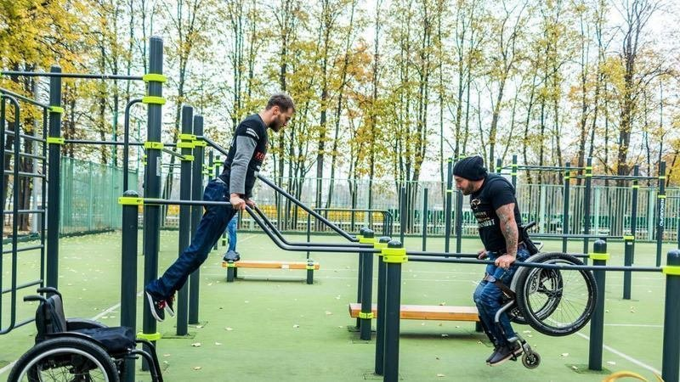

**Надеемся на поддержку!**

